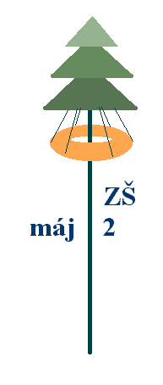
Základní škola Máj II, M. Chlajna 23, České Budějovice
se sídlem České Budějovice, M. Chlajna 23, PSČ 370 05
registrace: Krajský soud Č. Budějovice, obch. rejstřík odd. Pr, vl. 72

Horská chata „Cihelny“
Pavel Bolina
Zadov 24
384 73 Stachy

České Budějovice 1. 11. 2023

Objednávka

Objednáváme ubytování a stravování (včetně druhé večeře) v době lyžařského výcviku v termínu 7. 1. – 13. 1. 2024.

Počet žáků: 37 (dívky 10, chlapci 27)

Počet dospělých: 1 muž, 3 ženy

Fakturujte na:
Základní škola Máj II
M. Chlajna 1347/23
370 05 České Budějovice
IČ: 00581551
Číslo účtu: 2599317379/0800

PaedDr. Marie Nedvědová,
ředitelka školy

